Домашнее задание №1

**Тема:** Вводное занятие, обзор технологий и терминов.

1. Выучить все определения рассмотренные на уроке.

* ***Функциональность.*** Должна быть работоспособность ПО.
* ***Надежность.*** Отсутствие дефектов и не должно быть отказов в работе.
* ***Практичность***. Удобство пользователя. Работа должна быть в удовольствие. Мы работаем для клиента.
* ***Эффективность***. Скорость работы приложения.
* ***Сопровождаемость.*** Внесение изменений***,***  консалтинг
* ***Мобильность.*** Совместимость, адаптируемость приложения к различным операционным систем

1. Прочесть в интернете о стандартах:

**1061-1998 IEEE**- - это степень (операция), в которой ПО обладает требуемой комбинацией

**ISO 8402:1994 –** это совокупность характеристик ПО, относящихся к его способности удовлетворять установленные и предполагаемые потребности.

**ISO 9126 -**  это международный стандарт, определяющий оценочные характеристик ПО Российский аналог стандарта [ГОСТ](https://dic.academic.ru/dic.nsf/ruwiki/79269) 28195. Стандарт разделяется на 4 части, описывающие следующие вопросы: модель качества; внешние метрики качества; внутренние метрики качества; метрики качества в использовании

Характеризуется **ISO 9126**

1. ***Функциональность:***

* Пригодностью для применения
* Корректностью (правильностью, точностью)
* Способностью к взаимодействию (в частности сетевому)
* Защищенностью

1. ***Надежность:***

* Уровнем завершенности (отсутствия ошибок)
* Устойчивостью к дефектам
* Восстанавливаемостью
* Доступностью
* Готовностью

1. ***Практичность***

* Понятностью
* Простотой использования
* Изучаемостью
* Привлекательностью

1. ***Эффективность***.

* Удобством для анализа;
* Изменяемостью
* Стабильностью
* Тестируемостью

1. ***Сопровождаемость.***

* Удобством для анализа;
* Изменяемостью
* Стабильностью
* Тестируемостью

1. ***Мобильность.***

* Адаптируемостью
* Простотой установки (инсталляции)
* Сосуществованием (соответствием)
* Замещаемостью

1. Найдите хотя бы один баг в программах или на сайтах, которыми Вы пользуетесь каждый день. В произвольной форме написать, как проявляется ошибка.

**Составитель отчета:** Сакаев Ринат

Еmail: rinatsakaevfit@gmail.com

**Продукт:**[mystat.itstep.org](https://mystat.itstep.org/ru/auth/login/index)

**Версия:** Версия продукта с ошибкой, если таковая имеется.

**Компонент:** Основные подмодули продукта.

**Платформа:**  смартфон

**Операционная система:**IOS.12.4.8, Windows 10

**Приоритет: Р5**

**Серьезность ошибки: критическая**

**Описывание ошибки:** при входе в приложение появляется замечание «*ОБРАТИТЕСТЬ В БУХАЛТЕРИЮ*»

**Типы Серьезности ошибки:** Блокирующий (Blocker): дальнейшая работа по тестированию невозможна.

**Статус ошибки: «**Новый»

**Назначить разработчику:** rinatsakaevfit@gmail.com

**URL**: https://mystat.itstep.org/ru/auth/login/index?returnUrl=%2Fru%2Fmain%2URL страницы, на которой произошла ошибка.

**Краткое резюме:** при входе в приложение появляется замечание «*ОБРАТИТЕСТЬ В БУХАЛТЕРИЮ*» страница входа в приложение

https://mystat.itstep.org/ru/auth/login/index?returnUrl=%2Fru%2Fmain%2URL страницы, на которой произошла ошибка.

**Описание:**

При входе в приложение [mystat.itstep.org](https://mystat.itstep.org/ru/auth/login/index) появляется замечание «*ОБРАТИТЕСТЬ В БУХАЛТЕРИЮ*»

Используйте следующие поля для поля описания:

1. Зайти по ссылке: [my stat.itstep.org](https://mystat.itstep.org/ru/auth/login/index)
2. Ввести логин и пароль в

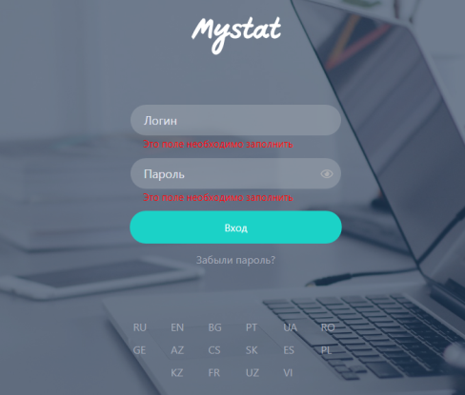

1. Ожидаемый результат: осуществиться вход в систему «my stat»
2. Фактический результат: при входе в приложение появляется замечание «ОБРАТИТЕСЬ В БУХАЛТЕРИЮ»

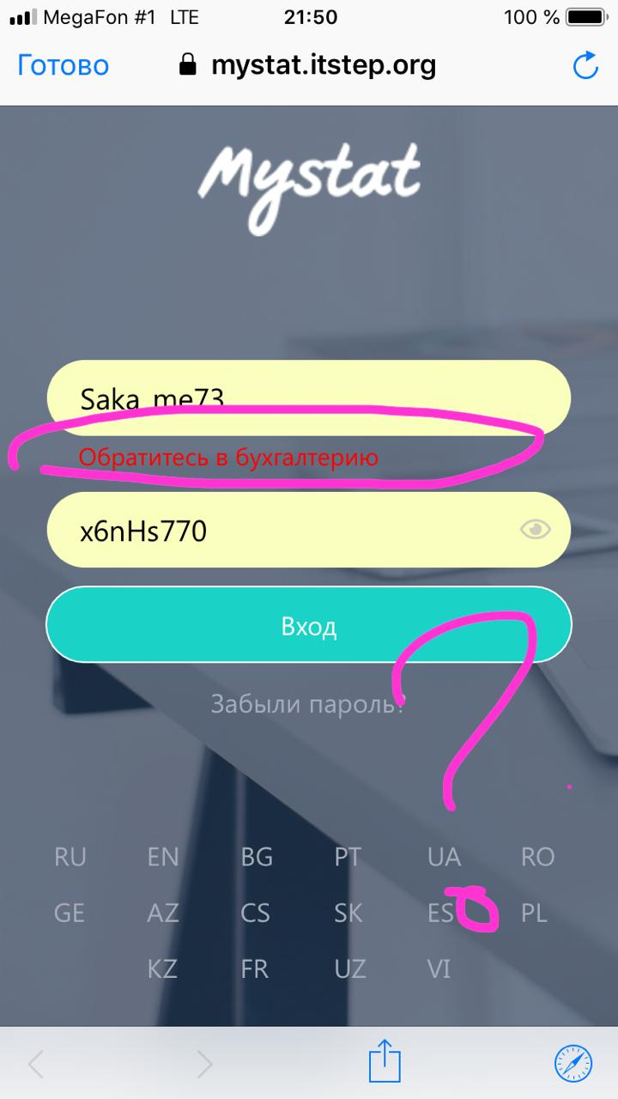

1. Это важные шаги в отчете об ошибках. Вы также можете добавить «Тип отчета» как еще одно поле, которое будет описывать тип ошибки.
2. Что по Вашему мнению на Рис.1.и Рис.2 не так?

Рис 1

кнопки не на одном уровне.png



Ошибка : не корректное оформление точки

Рис 2



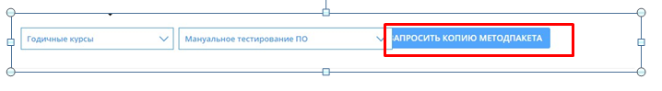

Ошибка : не корректный текс , вышел за левое крайнее поле